Propuesta de trabajo Final de la Carrera Ingeniería de Sistemas

Aether: Un framework para facilitar la implementación del almacenamiento

en cloud y reducir los costos de migraciones.

**Dirección:**

**Dr. Alvaro Soria.**

**Alumnos:**

**Perez Fuentes, Joaquín Alejandro,**

**Steimbach, Marcos Maximiliano.**

1. Introducción

La infraestructura necesaria para soportar los sistemas de una empresa de cualquier tamaño a veces pasa a convertirse en un asunto estresante que a más de uno cobra la cuenta ante las continuas fallas de sistemas, caídas de las redes internas, renovación de hardware, actualización de licencias, etc. Para atacar estos problemas nos encontramos con una tecnología que está creciendo rápidamente a la cual se conoce como Cloud Computing. Esta se convierte en una solución escalable, flexible y económica la cual ya está siendo utilizada por grandes compañías en el mundo entero. En este tipo de computación todo lo que puede ofrecer un sistema informático se ofrece como servicio, de modo que los usuarios puedan acceder a los servicios disponibles "en la nube de Internet" sin conocimientos (o, al menos sin ser expertos) en la gestión de los recursos que usan. Según el IEEE Computer Society, es un paradigma en el que la información se almacena de manera permanente en servidores de Internet y se envía a cachés temporales de cliente, lo que incluye equipos de escritorio, centros de ocio, portátiles, etc.

El cambio que ofrece la computación desde la nube es que permite aumentar el número de servicios basados en la red. Esto genera beneficios tanto para los proveedores, que pueden ofrecer, de forma más rápida y eficiente, un mayor número de servicios, como para los usuarios que tienen la posibilidad de acceder a ellos, disfrutando de la “transparencia” e inmediatez del sistema y de un modelo de pago por consumo.

En la imagen siguiente se muestran algunos de los servicios que se proveen en la nube y los dispositivos que los consumen.

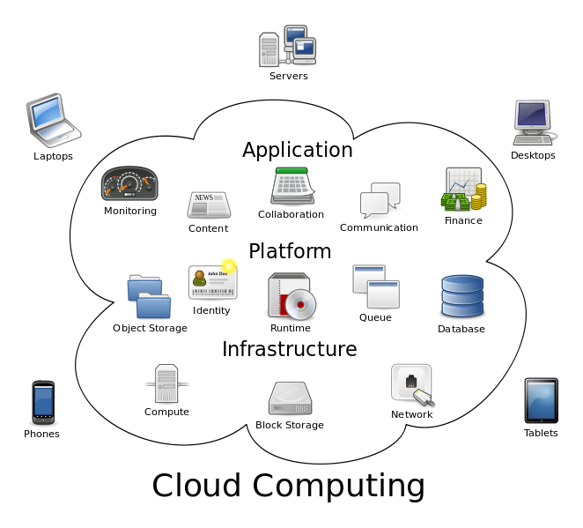

Figura 1.1 – Servicios brindados a través de la nube y dispositivos consumidores

1. Motivación

Debido al creciente uso de los servicios en cloud se han creado una gran variedad de empresas las cuales proveen diferentes servicios y calidades de estos. A su vez, debido al constante cambio en los requerimientos de los clientes muchas veces se tiene la necesidad de cambiar de proveedor ya sea por costos, calidad de servicio, límites de almacenamiento, etc. Debido a que los frameworks y apis actuales no están diseñados para soportar este tipo de “migración”, los desarrolladores, para poder adaptarse a los servicios del nuevo proveedor, deben terminar siempre por realizar modificaciones sobre el código fuente de la aplicación lo cual puede implicar en ocasiones una recodificación total de la funcionalidad afectada.

En particular, en este plan se focaliza en dar soporte a los usuarios del almacenamiento en cloud para realizar migraciones entre los diferentes proveedores del servicio sin necesidad de realizar modificaciones sobre el código fuente. Adicionalmente para las aplicaciones que ya se encuentran desarrolladas utilizando un framework en particular se proveerá soporte para poder adaptarla a Aether realizando la menor cantidad de cambios posibles.

En consecuencia, el problema es desarrollar un framework que permita a los usuarios de los servicios cambiar entre proveedores sin la necesidad de modificar el código de sus aplicaciones. Adicional a esto, como se mencionó anteriormente, se debe desarrollar, dentro del mismo framework, una funcionalidad que permita adaptar a Aether las aplicaciones ya desarrolladas utilizando otro framework. Una característica fundamental que se deberá cumplir es que no se degrade la performance de la aplicación original.

1. Propuesta

Entendiendo que la tecnología de almacenamiento en cloud se encuentra en pleno crecimiento y que al parecer dicho servicio no tiende a desaparecer, se propone el desarrollo de un framework que permita a los usuarios de estos servicios no quedar atados a un proveedor en particular sino que por medio de este pueda migrar sus aplicaciones de manera sencilla y con el menor esfuerzo posible. A su vez se propone tener en cuenta las aplicaciones ya implementadas utilizando un proveedor de servicios determinado permitiendo a los desarrolladores cambiar de proveedor realizando la menor cantidad de cambios posibles al código fuente de la aplicación. A continuación, para tener una idea más gráfica de lo que se pretende con éste último punto, se presenta en la figura 3.1 como trabajaría Aether sobre una aplicación que ya se encuentra desarrollada utilizando un framework diferente.

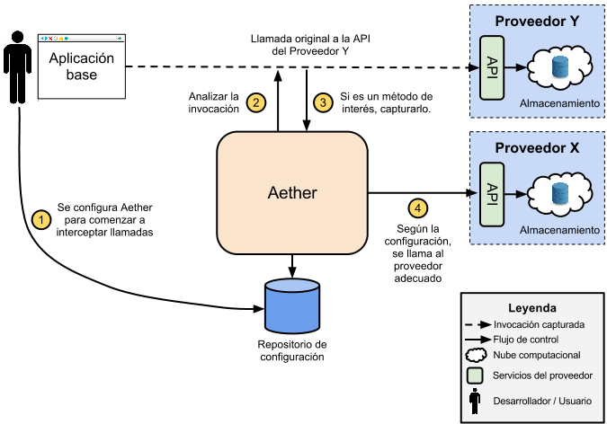

Figura 3.1

1. Cronograma de actividades

A continuación se presenta el cronograma de actividades propuestas –y su duración estimada en meses- que conformarán el desarrollo de éste trabajo final. El tiempo total de trabajo se fijó aproximadamente en 8 meses.

|  |  |
| --- | --- |
| Actividad | Duración estimada |
| Relevamiento bibliográfico | 4 semanas |
| Análisis de los frameworks existentes para almacenamiento en cloud | 4 semanas |
| Planteo de los requerimientos del problema | 3 semanas |
| Análisis y diseño de los requerimientos planteados | 5 semanas |
| Implementación | 7 semanas |
| Medición y evaluación de los resultados | 3 semanas |
| Documentación y elaboración del informe | 8 semanas |

1. Referencias